[性能测试知多少---吞吐量](http://www.cnblogs.com/fnng/archive/2012/06/29/2570558.html)

2012-06-29 23:44 by 虫师, 33316 阅读, 9 评论, [收藏](http://www.cnblogs.com/fnng/archive/2012/06/29/2570558.html), [编辑](https://i.cnblogs.com/EditPosts.aspx?postid=2570558)

　　我们每天的生活中都在用水用电，我只会关心自己的水管是否有水，水压是否稳定，如果我们把水龙头拧到最大，还是一滴一滴的流水。那我们就要愤怒了，直接找房东问明情况。我们从来没想过去找自来水公司。我们每天都会上网，网速很慢，看个电影很卡，需要等很久才缓冲一个画面，我们打开网页很慢，IE状态条一直50%，那我们就要愤怒了，直接找电信、网通公司问明情况。

　　我想说以上的情况是正常的，如果你在优酷上看视频，需要缓冲很久。然后，你跟优酷客服打电话；访问博客园网站半天打不开，就跟dudu打电话，那我们如果不是对网络一窍不通的白痴，那一定是脑抽了。其实，我想说明的是，你可能从来不关心一个自来水厂供应多少水，但供应多少水对一个自来厂来说却非常重要。你可能从来不关心一个系统的吞吐量，但吞吐量对一个系统来说却非常重要。

ps:依照个人惯例，纯文字的内容必须配一张淡疼的图片！^_^

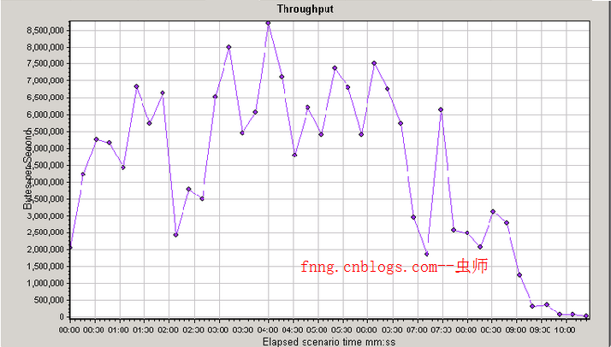

**吞吐量**

　　指在一次性能测试过程中网络上传输的数据量的总和。

　　对于交互式应用来说，吞吐量指标反映的是服务器承受的压力，在容量规划的测试中，吞吐量是一个重点关注的指标，因为它能够说明系统级别的负载能力，另外，在性能调优过程中，吞吐量指标也有重要的价值。如一个大型工厂，他们的生产效率与生产速度很快，一天生产10W吨的货物，结果工厂的运输能力不行，就两辆小型三轮车一天拉2吨的货物，比喻有些夸张，但我想说明的是这个运输能力是整个系统的瓶颈。

　　提示，用吞吐量来衡量一个系统的输出能力是极其不准确的，用个最简单的例子说明，一个水龙头开一天一夜，流出10吨水；10个水龙头开1秒钟，流出0.1吨水。当然是一个水龙头的吞吐量大。你能说1个水龙头的出水能力是10个水龙头的强？所以，我们要加单位时间，看谁1秒钟的出水量大。这就是吞吐率。

**吞吐率**

　　单位时间内网络上传输的数据量，也可以指单位时间内处理客户请求数量。它是衡量网络性能的重要指标，通常情况下，吞吐率用“字节数/秒”来衡量，当然，你可以用“请求数/秒”和“页面数/秒”来衡量。其实，不管是一个请求还是一个页面，它的本质都是在网络上传输的数据，那么来表示数据的单位就是字节数。

　　不过以不同的方式表达的吞吐量可以说明不同层次的问题。例如，以字节数/秒方式表示的吞吐量主要受网络基础设置、服务器架构、应用服务器制约；以请求数/秒方式表示的吞吐量主要受应用服务器和应用代码的制约。

　　但是从业务的角度看，吞吐率也可以用“业务数/小时或天”、“访问人数/小时或天”、“页面访问量/小时或天”来衡量。例如，在银行卡审批系统中，可以用“千件/小时”来衡量系统的业务处理能力。那么，从用户的角度，一个表单提交可以得到一次审批。又引出来一个概念---事务。

**事务**

　　就是用户某一步或几步操作的集合。不过，我们要保证它有一个完整意义。比如用户对某一个页面的一次请求，用户对某系统的一次登录，淘宝用户对商品的一次确认支付过程。这些我们都可以看作一个事务。那么如何衡量服务器对事务的处理能力。又引出一个概念----TPS

**TPS (Transaction Per second)**

每秒钟系统能够处理事务或交易的数量，它是衡量系统处理能力的重要指标。

**点击率（Hit Per Second）**

点击率可以看做是TPS的一种特定情况。点击率更能体现用户端对服务器的压力。TPS更能体现服务器对客户请求的处理能力。

每秒钟用户向web服务器提交的HTTP请求数。这个指标是web 应用特有的一个指标；web应用是“请求-响应”模式，用户发一个申请，服务器就要处理一次，所以点击是web应用能够处理的交易的最小单位。如果把每次点击定义为一个交易，点击率和TPS就是一个概念。容易看出，点击率越大。对服务器的压力也越大，点击率只是一个性能参考指标，重要的是分析点击时产生的影响。

需要注意的是，这里的点击不是指鼠标的一次“单击”操作，因为一次“单击”操作中，客户端可能向服务器发现多个HTTP请求。

**吞吐量指标的作用**：

　　再次将话题回归到吞吐量上，在我们的性能测试中查看吞吐量对我们的测试有什么意义呢。

　　1. 用户协助设计性能测试场景，以及衡量性能测试场景是否达到了预期的设计目标：在设计性能测试场景时，吞吐量可被用户协助设计性能测试场景，根据估算的吞吐量数据，可以对应到测试场景的事务发生频率，事务发生次数等；另外，在测试完成后，根据实际的吞吐量可以衡量测试是否达到了预期的目标。

　　2. 用于协助分析性能瓶颈：吞吐量的限制是性能瓶颈的一种重要表现形式，因此，有针对性地对吞吐量设计测试，可以协助尽快定位到性能冰晶所在位置。

**扩展**：

**RBI（rapid bottleneck identify）**

是Empirix公司提出的快速识别系统性能瓶颈的方法。该方法基于以下事实。

    1. 发现的80%系统的性能瓶颈都由吞吐量制约；

    2. 并发用户数和吞吐量瓶颈之间存在一定的关联；

    3. 采用吞吐量测试可以更快速定位问题。

通过不断增加并发用户数和吞吐量观察系统的性能瓶颈。然后，从网络、数据库、应用服务器和代码本身4个环节确定系统的的性能瓶颈。

　　其实，我讲了这么多概念，我们无非是站在不同的角度去分解系统的性能，站在用户的角度，服务器的角度、系统的各种角度。了解一个人需要多方面，了解一个系统也需要多方面。我在尽量把这些东西讲的不枯燥，而且易懂。其实，自己写的过程也是思考的过程。